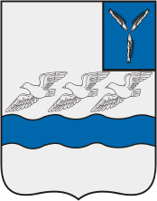

БЮДЖЕТ ДЛЯ ГРАЖДАН
на 2019 год и плановый период 2020 и 2021 годов

к бюджету Аткарского
муниципального района на 2019 год и плановый период 2020 и 2021 годов

12 ноября 2018 года

Обращение к жителям
Аткарского муниципального района

Уважаемые жители и гости Аткарского района!
Обращаем Ваше внимание на то, что бюджет для граждан на 2019 год и плановый период 2020 и 2021 годов составлен по проекту бюджета Аткарского муниципального района на 2019 год и плановый период 2020 и 2021 годов внесенному в муниципальное Собрание Аткарского муниципального района 12 ноября 2018 года и носит ознакомительный и осведомительный характер.

Глава Аткарского муниципального района В.В. Елин

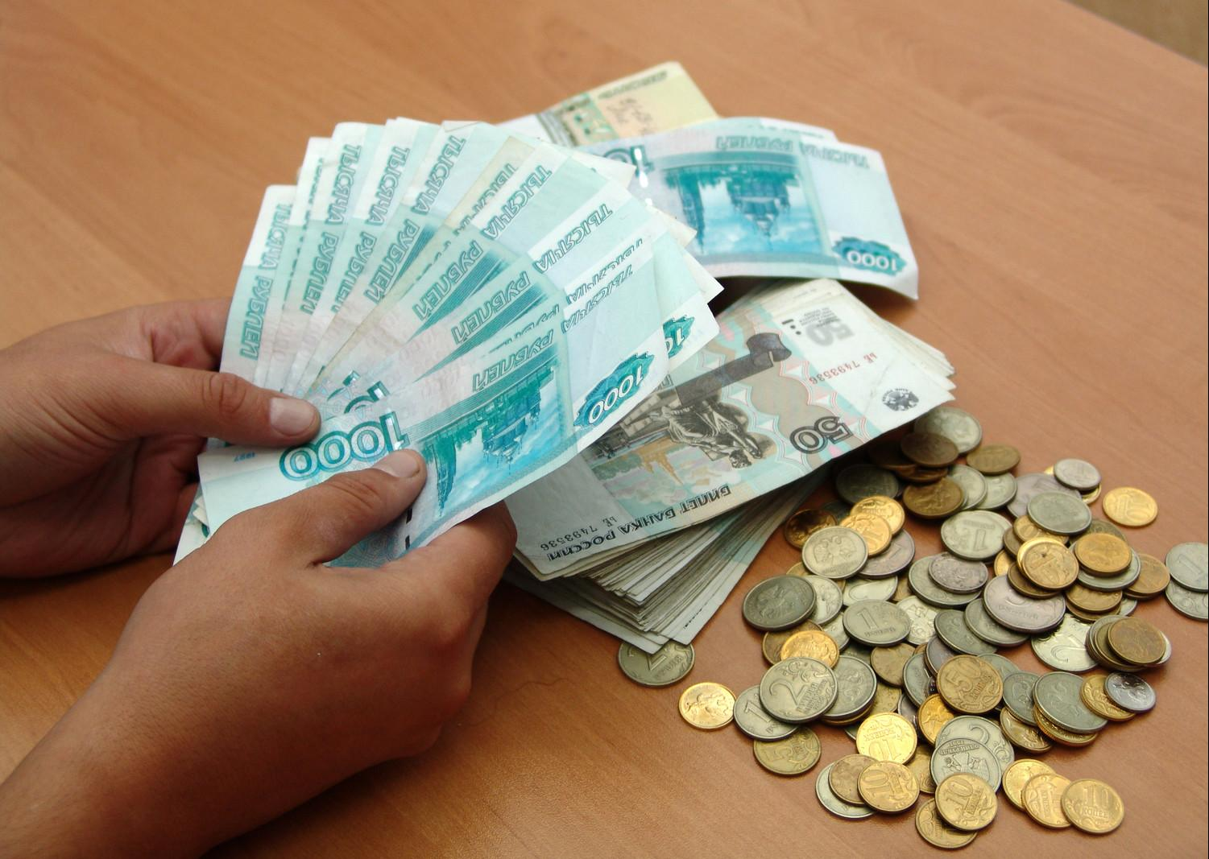
Что такое «Бюджет для граждан»?
«Бюджет для граждан» познакомит вас с положениями проекта основного документа Аткарского муниципального района – районного бюджета на 2019 год и плановый период 2020 и 2021 годов.
Представленная информация предназначена для широкого круга пользователей и будет интересна и полезна как студентам, педагогам, врачам, молодым семьям, так и гражданским служащим, пенсионерам и другим категориям населения, так как районный бюджет затрагивает интересы каждого жителя Аткарского района. Мы постарались в доступной и понятной форме для граждан, показать основные показатели районного бюджета.
Граждане - и как налогоплательщики, и как потребители общественных услуг – должны быть уверены в том, что передаваемые ими в распоряжение района средства используются прозрачно и эффективно, приносят конкретные результаты как для общества в целом, так и для каждой семьи, для каждого человека.

БЮДЖЕТ – ЭТО ПЛАН ДОХОДОВ И РАСХОДОВ
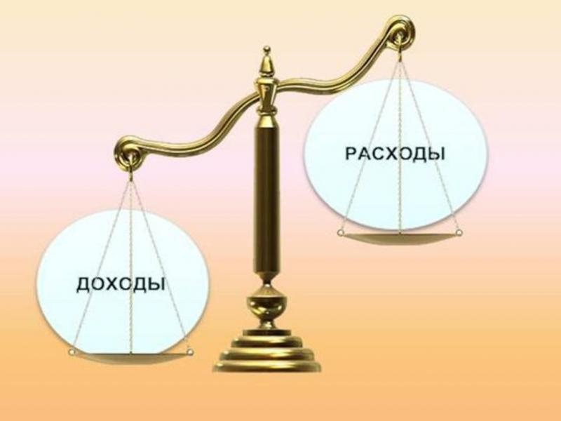
Каждый житель Аткарского района является участником формирования этого плана с одной стороны как налогоплательщик, наполняя доходы бюджета, с другой – он получает часть расходов как потребитель общественных услуг.
Контроль за местным бюджетом особенно уместен, если иметь в виду, что он формируется за счет граждан и организаций. Эти средства изымаются в виде налогов, различных сборов и пошлин у физических и юридических лиц для проведения значимой для общества деятельности. Проверка фактического использования бюджетных средств - закономерный и обязательный процесс, особенно в условиях недостатка имеющихся резервов. Именно поэтому пришло время для опубликования простого и доступного для каждого гражданина анализа бюджета и бюджетных процессов. И мы надеемся, что данная информация послужит обеспечению роста интереса граждан к вопросам использования бюджета. Ведь только при наличии у граждан чувства собственной причастности к бюджетному процессу и возможности высказать свое мнение можно рассчитывать на то, что население будет добросовестно участвовать как в формировании бюджета, так и его исполнении.

На чем основывается проект местного бюджета Аткарского муниципального района?

Проект местного бюджета составляется и утверждается сроком на три года– очередной финансовый год.

Составление проекта местного бюджета основывается на:

- Прогнозе социально-экономического развития Аткарского муниципального района;

2. Основных направлениях бюджетной политики и налоговой политики.

Какие этапы проходит бюджет?

- Составление проекта бюджета: До начала составления проекта районного бюджета администрацией Аткарского муниципального района принимается нормативно-правовой акт, в котором определяются ответственные исполнители, порядок и сроки работы над документами и материалами, необходимыми для составления проекта местного бюджета. Непосредственное составление местного бюджета осуществляется Финансовым управлением администрации Аткарского муниципального района. Составленный проект районного бюджета Финансовое управление администрации Аткарского муниципального района представляет на рассмотрение главе Аткарского муниципального района. Глава в срок до 15 ноября представляет на рассмотрение муниципальному Собранию Аткарского муниципального района проект решения о местном бюджете.

- Рассмотрение проекта бюджета: Проект местного бюджета рассматривается на публичных слушаниях, депутатами на заседаниях комитетов и комиссий.

- Утверждение бюджета: Решение о местном бюджете на три года утверждается муниципальным Собранием Аткарского муниципального района.
Общие характеристики бюджетов
Доходы – Расходы = Дефицит (Профицит)
Доходы бюджета - безвозмездные и безвозвратные поступления денежных средств в бюджет (налоговые, неналоговые и безвозмездные поступления)

Расходы бюджета – денежные средства, направляемые на финансовое обеспечение задач и функций государства и местного самоуправления.

Дефицит бюджета - превышение расходов над доходами (принимается решение об источниках покрытия дефицита, например, использовать остатки средств на счете, взять кредит)

Профицит бюджета - превышение доходов над расходами (принимается решение, как их использовать, например, накапливать резервы, остатки, погашать ранее взятые кредиты)

Межбюджетные трансферты - основной вид безвозмездных
перечислений
Межбюджетные трансферты – денежные средства, перечисляемые из одного бюджета бюджетной системы Российской Федерации другому.

Виды межбюджетных трансфертов | Определение
Дотации (от лат. «Dotatio» -дар, пожертвование) | Предоставляются без определения конкретной цели их использования
Субвенции (от лат. «Subvenire» - прихоть на помощь) | Предоставляются на финансирование «переданных» другим публично-правовым образованиям полномочий
Субсидии (от лат. «Subsidium» - поддержка) | Предоставляются на условиях долевого софинансирования расходов других бюджетов


Прогноз
социально-экономического развития Аткарского муниципального района Саратовской области на 2019-2021 годы

Прогноз социально-экономического развития Аткарского муниципального района Саратовской области на 2019-2021 годы разработан на основании сценарных условий для формирования вариантов прогноза социально-экономического развития в 2019-2021 годах, индексов-дефляторов по основным видам экономической деятельности, предложенных Министерством экономического развития Российской Федерации, Стратегии социально-экономического развития области до 2025 года.
При прогнозировании учтены приоритеты государственной экономической политики, задачи, поставленные Президентом Российской Федерации в Послании Федеральному Собранию Российской Федерации, Губернатором Саратовской области и другими органами законодательной и исполнительной власти,
При формировании прогнозных параметров учтены итоги развития российской экономики в 2017 году, а так же тенденций мирового экономического развития и внешнеэкономической конъюнктуры.
Разработка прогноза велась по 1 (базовому) варианту. Базовый сценарий предполагает продолжение действия санкций со стороны США и ЕС на протяжении всего прогнозного периода. Это означает сохранение ограничений доступа к мировому рынку капитала для российских компаний и достаточно высокий уровень чистого оттока капитала из частного сектора, связанный с погашением внешнего долга.
Всплеск инфляции, наблюдавшийся в конце 2014 – 2015 году, был обусловлен рядом факторов, прежде всего воздействием продовольственных контрсанкций и резким ослаблением рубля, влияние которых на инфляционные процессы заметно ослаблок концу 2016 года. В прогнозный период не ожидается существенного роста безработицы. Сокращение реальных заработных плат снизило нагрузку на бюджеты компаний, и это делает маловероятным сценарий массовых увольнений и резкого роста безработицы.
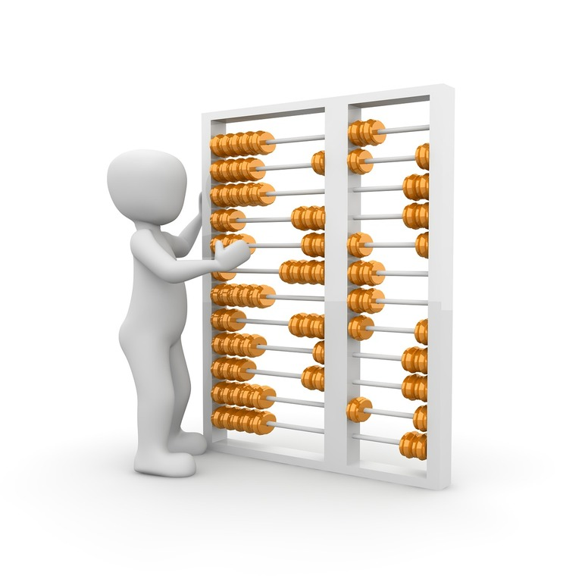

Ожидаемые итоги социально-экономического развития по Аткарскому муниципальному району в 2018 году и показатели на 2019-21 годы в сравнении с 2017 годом

( тыс. руб.)

Наименование показателя | Факт 2017 г. | Факт исполнения  10 месяцев 2018  тыс .руб. | Оценка до конца 2018г.  тыс .руб. | Прогноз на 2019г. | Прогноз на 2020г. | Прогноз на 2021г.
Реальные среднедушевые доходы населения, в процентах к предыдущему году | 108,5 | 108,8 | 108,8 | 100,8 | 104,1 | 105,7
Среднемесячные денежные доходы на душу населения, руб. | 15430,1 | 16788,6 | 16788,6 | 16935,7 | 17642,7 | 18657,8
Численность занятых в экономике района (чел.) | 6345 | 6118 | 6118 | 6118 | 6118 | 6118
Среднемесячная заработная плата одного работника, руб. в месяц | 21395,1 | 23983,8 | 23983,8 | 24193,9 | 25303,9 | 26654,1
Оборот общественного питания, млн. руб. | 58,8 | 45,3 | 73,7 | 78,4 | 83,1 | 88,6
Оборот розничной торговли, тыс.руб. | 2 233,0 | 1 173,5 | 2 503,6 | 2 661,3 | 8 823,6 | 3 007,2
Объем инвестиций в основной капитал, млн. руб. | 190,3 | 85,3 | 120,0 | 150,0 | 165,0 | 180,0
Объём отгруженных товаров собственного производства, выполненных работ, услуг собственными силами, млн. руб. | 8423,7 | 6023,8 | 12066,4 | 12425,3 | 12790,4 | 13166,6
Индекс промышленного производства, % | 108,8 | 101,2 | 101,2 | 101,2 | 101,5 | 102,0
Индекс производства продукции сельского хозяйства в хозяйствах всех категорий, % | 105,9 | 95,3 | 91,3 | 101,4 | 103,5 | 104,2
Зерна после доработки, тыс. тн | 173,3 | 104,5 | 106,9 | 107,9 | 109,0 | 110,0
мяса, тыс. тн. | 2,8 | 1,8 | 2,8 | 2,8 | 2,9 | 3,0
молока, тыс. тн. | 16,7 | 13,4 | 17,2 | 17,3 | 17,4 | 17,7
яиц, млн. шт. | 45,6 | 34,0 | 45,8 | 45,9 | 46,0 | 46,1
Уровень регистрируемой безработицы, % | 1,6 | 1,3 | 1,3 | 1,3 | 1,3 | 1,3
Исполнение консолидируемого бюджета, % | 101,3 | 89,2 | 100,0 | 100,0 | 100,0 | 100,0
Бюджетная обеспеченность по собственным доходам на одного жителя, тыс. руб. | 14,4 | 14,52 | 14,6 | 14,68 | 14,72 | 15,1

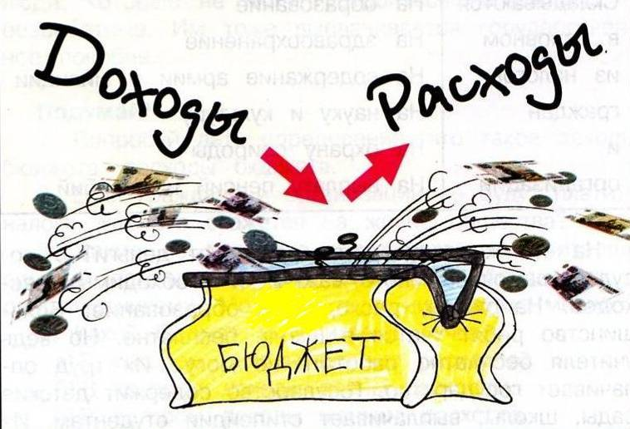

Основные характеристики проекта местного бюджета
Проектом решения предлагается рассмотреть характеристики местного бюджета на 2019 год:
общий объем доходов 606338,2 тыс. руб.
общий объем расходов 595338,2 тыс. руб.
профицит бюджета в размере 11 000,0 тыс. руб.
На 2020 год:
общий объем доходов 568023,9 тыс. руб.
общий объем расходов 568023,9 тыс. руб.
дефицит, профицит бюджета 0,0 тыс. руб.
На 2021 год:
общий объем доходов 596498,7 тыс. руб.
общий объем расходов 596498,7 тыс. руб.
дефицит, профицит бюджета 0,0 тыс. руб.

1 | Объем доходов местного бюджета Аткарского МР в расчете на 1 жителя | тыс. рублей | 2018 год – 13,81  2019 год – 15,19  2020 год – 14,22  2021 год – 14,94
2 | Объем расходов местного бюджета Аткарского МР в расчете на 1 жителя | тыс. рублей | 2018 год – 14,18  2019 год – 14,91  2020 год – 14,09  2021 год – 14,65

Основные показатели доходов местного бюджета Аткарского муниципального района в 2017-2021 годах
 |  |  | (тыс. руб.)
Наименование показателя | Факт 2017 года | 2018 год |  |  | % ожидания к плану 2018 | План 2019 | План 2020 | План 2021
 |  | План годовой | Факт за 9 мес 2018 год | Ожидание исполнения 2018
1 | 2 | 3 | 4 | 5 | 6 | 7 | 8 | 9
Д О Х О Д Ы
Налоговые доходы | 104970,0 | 102456,0 | 79116,4 | 104374,0 | 101,9 | 110276,5 | 114065,7 | 118966
Налог на доходы физических лиц | 64357,5 | 67182,4 | 47645,1 | 67774,0 | 100,9 | 71883,3 | 75005,7 | 79806
Акцизы на автотопливо | 21646,9 | 16500 | 17038,6 | 20400,0 | 123,6 | 21200,0 | 21200 | 21200
Единый налог на вмененный доход | 9759,6 | 10100 | 7499,0 | 8500,0 | 84,2 | 7500,0 | 8500 | 8600
Единый сельхозналог | 5921,4 | 6198,6 | 4693,2 | 5000,0 | 80,7 | 6818,2 | 6500 | 6500
Патенты | 245,1 | 225 | 55,2 | 100,0 | 44,4 | 50,0 | 50 | 50
Налог на имущество физических лиц
Земельный налог |  |  | 0,0
Государственная пошлина | 2852,8 | 2150 | 2185,3 | 2600,0 | 120,9 | 2775,0 | 2800 | 2800
Задолженность по отмененным налогам и сборам | 186,7 | 100 | 0,0 | 0,0 | 0,0 | 50,0 | 10 | 10
Неналоговые доходы | 22875,6 | 10346,0 | 11882,4 | 13608,9 | 131,5 | 9566,3 | 11415 | 11515
Арендная плата за земли | 7253,8 | 4500 | 5507,2 | 6500,0 | 144,4 | 5000,0 | 5000 | 5000
Доходы от сдачи в аренду имущества | 1900,5 | 1200 | 1166,3 | 1400,0 | 116,7 | 1200,0 | 1200 | 1200
Доходы от продажи материальных и нематериальных активов | 10604,2 | 1635 | 2418,5 | 2500,0 | 152,9 | 200,0 | 2000 | 2000
Доходы от оказания платных услуг и компенсации затрат государства | 18,0 |  | 11,5 | 0,0 |  | 1,1 | 5 | 5
Прочие доходы от имущества или от деятельности государственных и муниципальных организаций , % за кредит | 29,0 | 30 | 58,9 | 58,9 | 196,3 | 58,9 | 60 | 60
Платежи за природные ресурсы | 838,3 | 880 | 679,7 | 850,0 | 96,6 | 850,0 | 850 | 850
Штрафы | 2181,4 | 2100 | 2040,3 | 2300,0 | 109,5 | 2256,3 | 2300 | 2400
Прочие неналоговые доходы | 50,4 | 1 | 0,0 | 0,0 | 0,0 | 0,0
Невыясненные
Всего налоговых и неналоговых доходов | 127845,6 | 112802,0 | 90998,8 | 117982,9 | 104,6 | 119842,8 | 125480,7 | 130481
Безвозмездные перечисления | 412879,5 | 445599,7 | 321097,2 | 445599,7 | 100,0 | 486495,4 | 442543,2 | 466017,7
Всего собственных доходов | 540725,1 | 558401,7 | 412096,0 | 563582,6 | 100,9 | 606338,2 | 568023,9 | 596498,7

Исходя из прогноза социально-экономического развития района на 2019 год и плановый период 2020 и 2021 годов:
На 2019 год, налоговые и неналоговые доходы бюджета прогнозируются в сумме 119842,8 тыс. руб., что выше плана 2018 года (112802,0 тыс.руб.) на 6,2 % или 7040,8 тыс. руб. Причиной увеличения суммы собственных доходов в 2019 году является увеличение поступлений акциза за топливо (изменены ставки акцизов) и увеличение ФОТ ( вследствие роста МРОТ в 2018 году.
Основной объем поступлений - 92,0 % прогнозируется по налоговым доходам. В разрезе доходных источников наибольший вклад – 71883,3 тыс. руб. (или 60,0 %) обеспечивает НДФЛ; на втором месте - акцизы на автомобильное топливо
21200,0 тыс. руб. (или 17,7%). На третьем месте- Единый налог на вмененный доход -7500,0 тыс. руб. (или 6,3%).
Объем неналоговых доходов в структуре собственных доходов занимает лишь 8,0% или 9566,3 тыс. руб. Из них доходы от использования имущества, находящегося в муниципальной собственности составляют 5,4% или 6 458,9 тыс. руб., штрафы -1,9% или 2256,3 тыс. руб.
Вклад остальных источников незначителен.
На 2020 год налоговые и неналоговые доходы бюджета прогнозируются в сумме 125480,7 тыс. руб., что выше плана 2019 года (119842,8 тыс.руб.) на 4,5 % или 5637,9 тыс. руб. Рост планируется за счет повышения поступлений от НДФЛ на 4,3% (на 3122,4 тыс.руб.) и ЕНВД на 13,3% (на 1000,0 тыс.руб.).
На 2021 год налоговые и неналоговые доходы бюджета прогнозируются в сумме 130481,0 тыс. руб., что выше плана 2020 года (125480,7 тыс.руб.) на 4,0 % или 5000,3 тыс. руб. Рост планируется в основном за счет повышения поступлений от НДФЛ на 6,4% (на 4800,3 тыс.руб.), а также незначительного повышения ЕНВД (на 100,0 тыс.руб.) и штрафов ( на 100,0 тыс.руб.). При этом, согласно прогнозу, поступления от неналоговых доходов (арендной платы и продажи имущества) останутся на уровне 2020 года.
Объем безвозмездных поступлений из бюджетов других уровней на 2019 год определен в размере 486495,5 тыс. руб. (109,9 % к уровню 2018г. – 442664,7 тыс.руб.), на 2020 год 442 543,2 тыс.руб., на 2021 год 466 017,7 тыс.руб.
Увеличился объем дотации на выравнивание бюджетной обеспеченности в 2019 году до 120 799,1 тыс. руб. (120,1 % к уровню 2018г.), в 2020 году он составит 95 305,6 тыс.руб., в 2020 году 98 665,3 тыс.руб.

Расходы бюджета – это выплачиваемые из бюджета денежные средства.
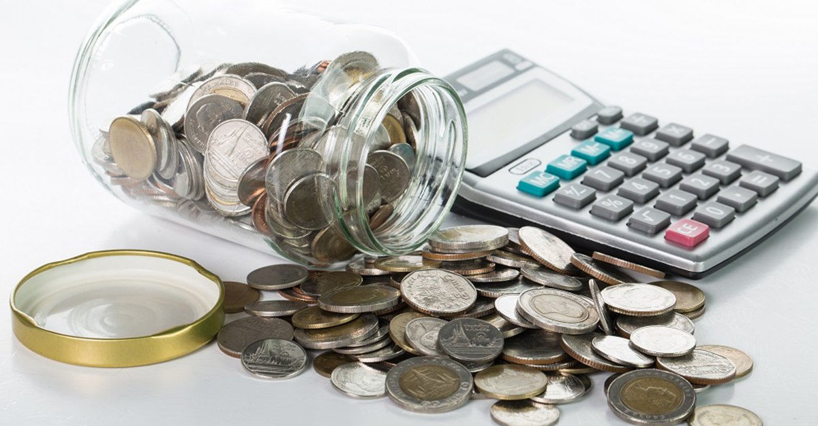
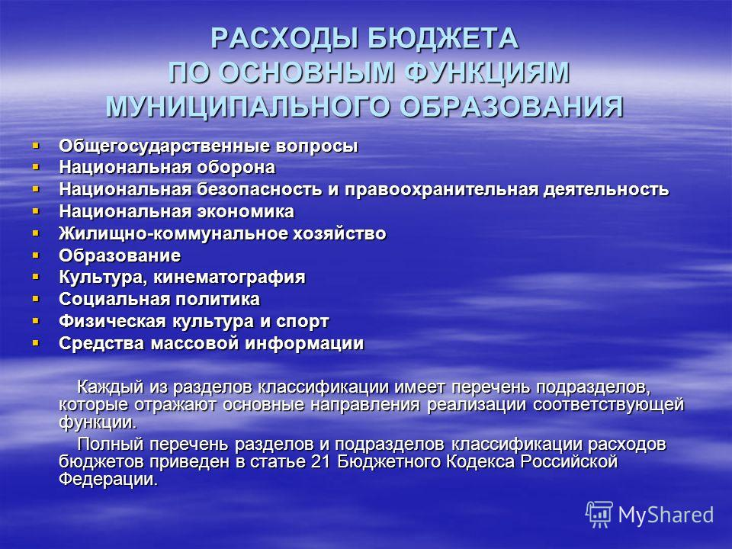
Расходы бюджета Аткарского МР на 2019 год и плановый период 2020-21 годов в сравнении с 2017-201 годами
 |  |  |  |  |  |  |  |  |  |  |  |  |  | 2 018,0 | (тыс.руб)
 | Наименование |  |  |  |  |  |  |  | Раздел | Под-раздел | Сумма
 | Наименование |  |  |  |  |  |  |  | Раздел | Под-раздел | 2017 год | 2018 год | 2019 год | 2019 год | 2021 год
 | 1 |  |  |  |  |  |  |  | 2 | 3 | 4 | 5 | 6 | 7 | 8
 | ОБЩЕГОСУДАРСТВЕННЫЕ ВОПРОСЫ |  |  |  |  |  |  |  | 01 |  | 42 084,90 | 47 770,80 | 49 063,3 | 47 503,8 | 47 547,7
 | Функционирование высшего должностного лица субъекта Российской Федерации и муниципального образования |  |  |  |  |  |  |  | 01 | 02 | 1 775,00 | 1 840,50 | 1 926,0 | 1 926,0 | 1 926,0
 | Функционирование Правительства Российской Федерации, высших исполнительных органов государственной власти субъектов Российской Федерации, местных администраций |  |  |  |  |  |  |  | 01 | 04 | 16 238,50 | 17 244,50 | 17 581,9 | 17 650,9 | 17 719,8
 | Судебная система |  |  |  |  |  |  |  | 01 | 05 | 12,50 | 72,60
 | Обеспечение деятельности финансовых, налоговых и таможенных органов и органов финансового (финансово-бюджетного) надзора |  |  |  |  |  |  |  | 01 | 06 | 6 045,60 | 6 369,10 | 6 646,6 | 6 376,0 | 6 376,0
 | Резервные фонды |  |  |  |  |  |  |  | 01 | 11 | 0,00 | 50,00 | 50,0 | 50,0 | 50,0
 | Другие общегосударственные вопросы |  |  |  |  |  |  |  | 01 | 13 | 18 013,30 | 22 194,10 | 22 858,8 | 21 500,9 | 21 475,9
 | НАЦИОНАЛЬНАЯ БЕЗОПАСНОСТЬ И ПРАВООХРАНИТЕЛЬНАЯ ДЕЯТЕЛЬНОСТЬ |  |  |  |  |  |  |  | 03 |  | 40,00 | 145,00 | 145,0 | 65,0
 | Защита населения и территории от чрезвычайных ситуаций природного и техногенного характера, гражданская оборона |  |  |  |  |  |  |  | 03 | 09 | 40,00 | 145,00 | 145,0 | 65,0
 | НАЦИОНАЛЬНАЯ ЭКОНОМИКА |  |  |  |  |  |  |  | 04 |  | 37 424,90 | 38 413,20 | 31 724,2 | 21 485,0 | 21 485,0
 | Дорожное хозяйство(дорожные фонды) |  |  |  |  |  |  |  | 04 | 09 | 36 785,40 | 36 238,20 | 30 639,2 | 21 200,0 | 21 200,0
 | Другие вопросы в области национальной экономики |  |  |  |  |  |  |  | 04 | 12 | 639,50 | 2 175,00 | 1 085,0 | 285,0 | 285,0
 | ЖИЛИЩНО-КОММУНАЛЬНОЕ ХОЗЯЙСТВО |  |  |  |  |  |  |  | 05 |  | 506,20 | 1 517,40 | 1 335,5 | 85,5 | 85,8
 | Жилищное хозяйство |  |  |  |  |  |  |  | 05 | 01 | 0,00 | 151,40 | 36,8 | 36,8 | 37,1
 | Коммунальное хозяйство |  |  |  |  |  |  |  | 05 | 02 | 506,20 | 1 250,00 | 1 250,0
 | Благоустройство |  |  |  |  |  |  |  | 05 | 03 | 0,00 | 116,00 | 48,7 | 48,7 | 48,7
 | ОБРАЗОВАНИЕ |  |  |  |  |  |  |  | 07 |  | 382 981,00 | 381 209,40 | 422 448,0 | 411 315,2 | 433 830,1
 | Дошкольное образование |  |  |  |  |  |  |  | 07 | 01 | 52 365,20 | 59 647,60 | 54 569,3 | 45 850,7 | 47 710,5
 | Общее образование |  |  |  |  |  |  |  | 07 | 02 | 291 175,10 | 288 380,10 | 330 037,9 | 332 715,4 | 353 109,6
 | Дополнительное образование детей |  |  |  |  |  |  |  | 07 | 03 | 28 436,80 | 24 053,40 | 25 326,3 | 24 302,1 | 24 563,0
 | Молодежная политика и оздоровление детей |  |  |  |  |  |  |  | 07 | 07 | 2 755,20 | 2 764,00 | 2 764,0
 | Другие вопросы в области образования |  |  |  |  |  |  |  | 07 | 09 | 8 248,70 | 9 364,30 | 9 750,6 | 8 447,1 | 8 447,1
 | КУЛЬТУРА, КИНЕМАТОГРАФИЯ |  |  |  |  |  |  |  | 08 |  | 59 165,30 | 72 643,80 | 67 623,7 | 60 290,2 | 60 432,3
 | Культура |  |  |  |  |  |  |  | 08 | 01 | 47 108,90 | 54 130,10 | 47 796,5 | 48 201,0 | 48 343,1
 | Другие вопросы в области культуры, кинематографии |  |  |  |  |  |  |  | 08 | 04 | 12 056,30 | 18 513,70 | 19 827,2 | 12 089,2 | 12 089,2
 | СОЦИАЛЬНАЯ ПОЛИТИКА |  |  |  |  |  |  |  | 10 |  | 13 206,40 | 11 666,50 | 13 313,0 | 12 910,6 | 12 793,1
 | Пенсионное обеспечение |  |  |  |  |  |  |  | 10 | 01 | 2 867,50 | 2 456,60 | 2 755,7 | 2 755,7 | 2 755,7
 | Социальное обеспечение населения |  |  |  |  |  |  |  | 10 | 03 | 5 941,70 | 6 651,40 | 5 918,2 | 6 150,7 | 6 380,8
 | Охрана семьи и детства |  |  |  |  |  |  |  | 10 | 04 | 4 397,20 | 2 558,50 | 4 639,1 | 4 004,2 | 3 656,6
 | ФИЗИЧЕСКАЯ КУЛЬТУРА И СПОРТ |  |  |  |  |  |  |  | 11 |  | 205,90 | 7 845,00 | 6 703,6 | 5 725,6 | 5 725,6
 | Физическая культура |  |  |  |  |  |  |  | 11 | 01 | 0,00 | 7 625,00 | 6 483,6 | 5 505,6 | 5 505,6
 | Массовый спорт |  |  |  |  |  |  |  | 11 | 02 | 205,90 | 220,00 | 220,0 | 220,0 | 220,0
 | СРЕДСТВА МАССОВОЙ ИНФОРМАЦИИ |  |  |  |  |  |  |  | 12 |  | 592,90 | 650,10 | 300,0 | 300,0 | 300,0
 | Периодическая печать и издательства |  |  |  |  |  |  |  | 12 | 02 | 592,90 | 650,10 | 300,0 | 300,0 | 300,0
 | ОБСЛУЖИВАНИЕ ГОСУДАРСТВЕННОГО И МУНИЦИПАЛЬНОГО ДОЛГА |  |  |  |  |  |  |  | 13 |  | 25,10 | 25,00 | 25,0 | 25,0 | 25,0
 | Обслуживание государственного внутреннего и муниципального долга |  |  |  |  |  |  |  | 13 | 01 | 25,10 | 25,00 | 25,0 | 25,0 | 25,0
 | МЕЖБЮДЖЕТНЫЕ ТРАНСФЕРТЫ ОБЩЕГО ХАРАКТЕРА БЮДЖЕТАМ БЮДЖЕТНОЙ СИСТЕМЫ РОССИЙСКОЙ ФЕДЕРАЦИИ |  |  |  |  |  |  |  | 14 |  | 3 727,70 | 3 213,90 | 2 656,9 | 2 718,0 | 2 774,1
 | Дотации на выравнивание бюджетной обеспеченности субъектов Российской Федерации и муниципальных образований |  |  |  |  |  |  |  | 14 | 01 | 2 346,40 | 2 165,50 | 2 117,6 | 2 185,2 | 2 247,4
 | Прочие межбюджетные трансферты общего характера |  |  |  |  |  |  |  | 14 | 03 | 1 381,30 | 1 048,40 | 539,3 | 532,8 | 526,7
 | Всего |  |  |  |  |  |  |  |  |  | 539 960,30 | 568 100,10 | 595 338,2 | 562 423,9 | 584 998,7

Расходная часть бюджета предусмотрена на 2019 год в сумме 595338,2 тыс. руб., что выше уровня 2018 года на 5,3% или на 30 173,1 тыс. руб., на 2020 год в сумме 568 023,9 тыс.руб., на 2021 год в сумме 596 498,7 тыс.руб.
На плановый период учтены условно утвержденные расходы местного бюджета, которые составили на 2020 год 5600,0 тыс.руб., на 2021 год -11500,0 тыс.руб.
При формировании расходов местного бюджета на 2019 год и плановый период 2020-2021 годы оплата труда по всем отраслям социальной сферы предусмотрена в пределах установленных нормативов.
Расходы по оплате договоров на приобретение коммунальных услуг запланированы без превышения объемов потребления топливно-энергетических ресурсов.

Раздел 01 «Общегосударственные вопросы»
Объем расходов местного бюджета Аткарского МР на содержание органов муниципальной власти области в расчете на 1 единицу штатной (фактической) численности | тыс. рублей | 2018год – 290,4  2019год – 275,3  2020 год – 273,2  2021 год – 273,2

В данном разделе запланированы расходы на 2019 год в сумме 49 063,3 тыс.руб., на 2020 год 47 503,8 тыс.руб., на 2020 год 47 547,7 тыс.руб. Плановые назначения на 2019 год на 2 491,0 тыс.руб. выше уровня 2018 года, в том числе за счет целевых средств уменьшение составило 808,5 тыс.руб., за счет средств местного бюджета увеличение составило 3299,5 тыс.руб. В 2019 году средства планируется направить:
- на содержание органов управления в сумме 26 154,5 тыс. руб., в том числе за счет средств местного бюджета 23 766,2 тыс. руб., за счет переданных полномочий – 2 388,3 тыс. руб. из них: - из областного бюджета 2117,7 тыс. руб.
Расходы по содержанию аппарата управления запланированы в пределах действующего норматива на текущий год.
- на уплату членских взносов в «Ассоциацию муниципальных образований» 97,3 тыс.руб.
- объем резервного фонда администрации района определен в размере 50,0 тыс. руб.
- на реализацию муниципальных программ направляется 21761,6 тыс.руб., в том числе:
- на муниципальную программу «Административно-хозяйственное и бухгалтерское обслуживание органов местного самоуправления и муниципальных учреждений Аткарского муниципального района» в сумме 21 518,5 тыс. руб.,
- на муниципальную программу «Инвентаризация и учет объектов муниципального нежилого фонда Аткарского муниципального района»
113,0 тыс.руб.;
- на муниципальную программу «Противодействие коррупции в Аткарском муниципальном районе» 7,0 тыс.руб.;
- на муниципальную программу «Профилактика правонарушений, противодействие терроризму и экстремизму, незаконному обороту наркотических средств и усиления борьбы с преступностью на территории Аткарского муниципального района» 40,0 тыс.руб.;
- на муниципальную программу «Профилактика правонарушений и преступлений среди несовершеннолетних на территории Аткарского муниципального района» 13,0 тыс.руб.;
- на муниципальную программу «Профилактика алкоголизма, наркомании, токсикомании и табакокурения среди несовершеннолетних на территории Аткарского муниципального района» 20,0 тыс.руб.;
- на муниципальную программу «Развитие муниципальной службы в Аткарском муниципальном районе» 50,0 тыс.руб..
- на реализацию прочих общегосударственных расходов, направленных на решение вопросов местного значения 1000,0 тыс.руб.

Раздел 03 «Национальная безопасность»

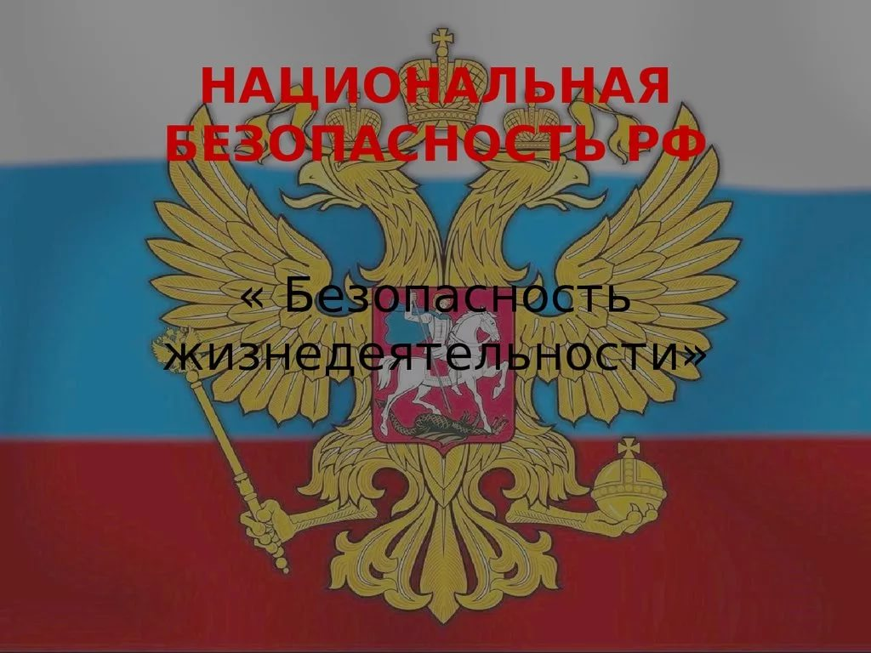
По данному разделу предусмотрены бюджетные ассигнования на 2019 год 145,0 тыс.руб., на 2020 год 65,0 тыс.руб., на 2021 год по 0,0 тыс.руб.. На 2019 год средства запланированы в пределах 2018 года.
Средства планируется направить:
- на реализацию мероприятий по предупреждению и ликвидации последствий чрезвычайных ситуаций и стихийных бедствий на территории муниципальных образований района в сумме 65,0 тыс.руб.;
- на мероприятия муниципальной программы «Предупреждение заболеваемости геморрагической лихорадкой с почечным синдромом на территории Аткарского муниципального района» в сумме 80,0 тыс.руб.

Раздел 04 «Национальная экономика»
Доля протяженности автомобильных дорог общего пользования местного значения, не отвечающих нормативным требованиям, в общей протяженности автомобильных дорог общего пользования местного значения | % | 2018год – 71  2019год – 71  2020 год – 71  2021 год – 71



По данному разделу бюджетные ассигнования предусмотрены на 2019 год в сумме 31 724,2 тыс.руб., на 2020 год 21 485,0 тыс.руб., на 2020 год 21 485,0 тыс.руб. На 2019 год плановые назначения на 6 689,0 тыс.руб. ниже уровня 2018 года или на 17,4%.. В 2019 году средства планируется направить:
На муниципальную программу «Дорожная деятельность в отношении автомобильных дорог местного значения в Аткарском муниципальном районе» в сумме 30 639,2 тыс.руб. для реализации мероприятий:
- ремонт автомобильных дорог и искусственных сооружений на них 25921,4тыс.руб., в том числе:
за счет местного бюджета 16 482,2 тыс.руб., за счет средств областного бюджета 9439,2 тыс.руб.;
- содержание автомобильных дорог в сумме 4 567,8 тыс.руб.;
- повышение безопасности дорожного движения в сумме 150,0 тыс.руб.
На муниципальную программу «Формирование и проведение государственного кадастрового учета земельных участков для муниципальных нужд» в сумме 150,0 тыс.руб.;
На муниципальную программу «Разработка документов территориального планирования и градостроительного зонирования Аткарского муниципального района» в сумме 800,0 тыс.руб.;
На муниципальную программу «Формирование и проведение государственного кадастрового учета земельных участков для передачи бесплатно гражданам, имеющим трех и более детей» в сумме 100,0 тыс. руб.;
На муниципальную программу «Развитие малого и среднего предпринимательства в Аткарском муниципальном районе» в сумме 10,0тыс.руб.;
На муниципальную программу «Развитие физической культуры, спорта и туризма Аткарского муниципального района» в части расходов основного мероприятия «Развитие внутреннего и въездного туризма на территории Аткарского муниципального района» в сумме 25,0 тыс.руб.

Раздел 05 «Жилищно-коммунальное хозяйство»



Объем расходов местного бюджета Аткарского МР на жилищно-коммунальное хозяйство в расчете на 1 жителя | рублей | 2018 год – 38,01  2019 год – 33,45  2020 год – 2,14  2021 год – 2,15
Уровень износа коммунальной инфраструктуры | % | 2018год – 80  2019год – 80  2020 год – 80  2021 год – 80
Уровень возмещения населением затрат за предоставление жилищно-коммунальных услуг по установленным для населения тарифам | % | 2018год – 100  2019од – 100  2020 год – 100  2021 год – 100

По данному разделу бюджетные ассигнования предусмотрены на 2019 год в сумме 1 335,5 тыс.руб., на 2020 год 85,5 тыс.руб., на 2021 год 85,8 тыс.руб. На 2019 год плановые назначения на 181,9 тыс.руб. ниже уровня 2018 года или на 12% по причине уменьшения плана по межбюджетным трансфертам из областного бюджета. В 2019 году средства планируется направить:
на муниципальную программу «Энергосбережение и повышение энергетической эффективности Аткарского муниципального района» в сумме 1250,0 тыс.руб.;
на обеспечение деятельности по сохранению, содержанию и ремонту пустующих жилых помещений, закрепленных за детьми-сиротами и детьми, оставшимися без попечения родителей за счет средств областного бюджета в сумме 36,8 тыс.руб.;
на проведение мероприятий по отлову и содержанию безнадзорных животных за счет средств областного бюджета в сумме 48,7 тыс.руб.

Раздел 07 «Образование»


Объем расходов местного бюджета Аткарского МР на образование в расчете на 1 жителя | рублей | 2018год – 9643,2  2019год – 10581,6  2020 год – 10302,7  2021 год – 10866,7
Доля выпускников государственных и муниципальных общеобразовательных учреждений, не сдавших единый государственный экзамен, в общей численности выпускников муниципальных общеобразовательных учреждений | % | 2018год – 3,9  2019год – 3,1  2020 год – 2,3  2021 год – 1,5
Средний размер заработной платы работников муниципальных общеобразовательных учреждений | рублей | 2018год – 18420,1  2019год – 19340,0  2020 год – 20307,0  2021 год – 21320,0
Средний размер заработной платы работников муниципальных дошкольных учреждений | рублей | 2018год – 14646,4  2019год – 15380,0  2020 год – 16150,0  2021 год – 16960,0
Доля муниципальных общеобразовательных учреждений, соответствующих современным требованиям обучения, в общем количестве муниципальных общеобразовательных учреждений | % | 2018од – 60  2019год –62  2020 год – 64  2021 год – 40
Доля муниципальных образовательных учреждений, реализующих программы общего образования, имеющих физкультурный зал, в общей численности муниципальных образовательных учреждений, реализующих программы общего образования | % | 2018год – 96  2019год – 96  2020 год – 96  2021 год – 98
Обеспеченность детей дошкольного возраста местами в дошкольных образовательных учреждениях (количество мест на 1000 детей) | единиц | 2018год – 950  2019год – 970  2020 год – 980  2021 год – 980

Проектом местного бюджета предусмотрены ассигнования на 2019 год в сумме 422 448,0 тыс.руб., на 2020 год 411 315,2 тыс.руб., на 2021 год 433830,1тыс.руб.. На 2019 год плановые назначения на 38 238,6 тыс.руб. выше уровня 2018 года или на 9,9%.
Из общего объема бюджетных ассигнований на 2019 год - 322 282,9 тыс. руб. или 76,3% являются целевыми средствами областного бюджета и 100 165,1 тыс. руб. или 23,7% - средства местного бюджета.
На обеспечение деятельности подведомственных учреждений образования будет направлено 408 766,5 тыс. руб., на реализацию муниципальной программы по организации отдыха, оздоровления и занятости детей и подростков планируется направить -2 764,0 тыс. руб.
По данному разделу отражаются расходы по содержанию Детской школы искусств, прогнозируемые в объеме 10 917,5 тыс. руб.

Раздел 08 «Культура и кинематография»

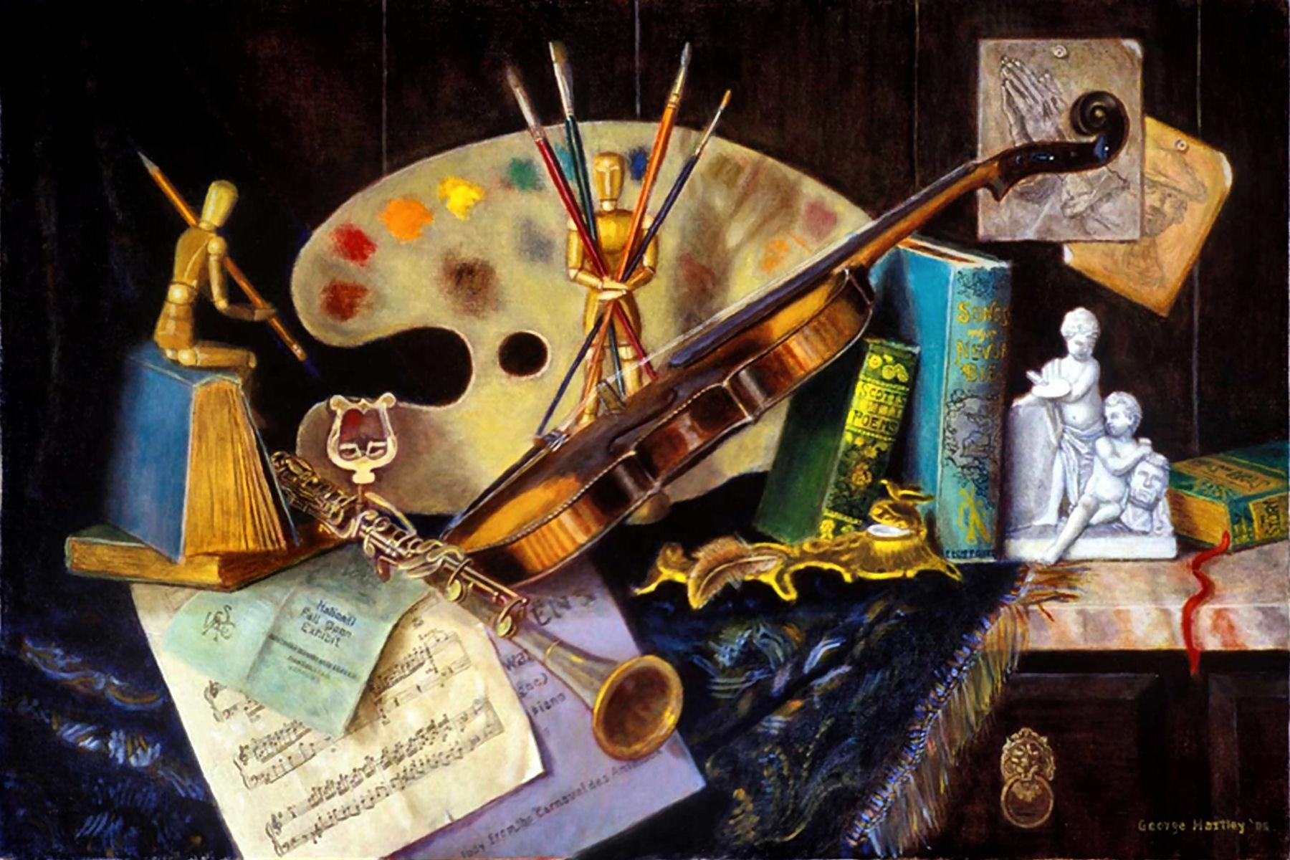
Объем расходов местного бюджета Аткарского МР на культуру и кинематографию в расчете на 1 жителя | рублей | 2018год – 1819,6  2019год – 1693,9  2020 год – 1510,2  2021 год – 1513,7
Средний размер заработной платы работников муниципальных учреждений культуры и искусства | рублей | 2018год – 23600  2019год – 24530  2020 год – 26700  2021 год – 29400

Бюджетные ассигнования на исполнение расходных обязательств по данному разделу на 2019 год составляют 67 623,7 тыс. руб., на 2020 год 60 290,2 тыс.руб., на 2021 год 60 432,3 тыс.руб. Уменьшение к уровню 2018 года составило 5 020,2 тыс. руб. или 7,0%. в связи с уменьшением объема межбюджетных трансфертов.
Из общего объема бюджетных ассигнований - 16 640,7 тыс. руб. или 24,6% являются целевыми средствами областного бюджета и 50 983,0 тыс. руб. или 75,4% - средства местного бюджета.
Средства будут направлены на обеспечение деятельности клубных учреждений, межпоселенческой библиотеки, районного культурного центра.

Раздел 10 «Социальная политика»


Объем расходов местного бюджета Аткарского МР на социальную политику в расчете на 1 жителя | рублей | 2018год – 292,2  2019год – 333,5  2020 год – 323,4  2021 год – 320,4

Бюджетные ассигнования по данному разделу предусмотрены на 2019 год в объеме 13 313,0 тыс. руб., на 2020 год 12 910,6 тыс. руб., на 2021 год 12793,1тыс.руб. На 2019 год прирост к уровню 2018 года составило 1 646,6 тыс. руб. или 14,1%. в связи с увеличением межбюджетных трансфертов областного бюджета на 1326,2 тыс.руб., а также увеличением расходных обязательств за счет местного бюджета на 320,4 тыс.руб.
На 2019 год в составе раздела предусмотрены бюджетные ассигнования:
- на реализацию муниципальной программы «Предоставление гражданам субсидий на оплату жилого помещения и коммунальных услуг» за счет межбюджетных трансфертов из областного бюджета – 5 539,6 тыс. руб.
- на реализацию муниципальной программы «Социальная политика Аткарского муниципального района» – 3 124,3 тыс. руб.
- на реализацию муниципальной программы «Развитие образования Аткарского муниципального района» в части осуществления расходов на компенсацию родительской платы за присмотр и уход за детьми в образовательных организациях, реализующих основную общеобразовательную программу дошкольного образования – 4 639,1 тыс. руб.
- на реализацию муниципальной программы «Обеспечение жилыми помещениями молодых семей» - 10,0 тыс. руб.

Раздел 11 «Физкультура и спорт»


Объем расходов местного бюджета Аткарского МР на физическую культуру и спорт в расчете на 1 жителя | рублей | 2018год – 153,0  2019год – 167,9  2020 год – 143,4  2021 год – 143,4
Количество спортивных сооружений на 10 тыс. человек населения | единиц | 2018год – 33,4  2019год – 33,7  2020 год – 33,9  2021 год – 33,9
Доля населения, систематически занимающегося физической культурой и спортом, в общей численности населения | % | 2018год – 22,0  2019год – 23,5  2020 год – 25,0  2021 год – 25,5

Предусмотренные по данному разделу бюджетные ассигнования на 2019 год в сумме 6 703,6 тыс. руб. будут направлены на реализацию мероприятий муниципальной программы «Развитие физической культуры, спорта и туризма Аткарского муниципального района», в том числе на проведение спортивных мероприятий 220,0 тыс. руб., на обеспечение качественных услуг в сфере физической культуры и детско-юношеского спорта 6 483,6 тыс. руб., из них 5505,6 тыс.руб. за счет средств местного бюджета, 978,0 тыс.руб. за счет областного бюджета.

Раздел 12 «Средства массовой информации»

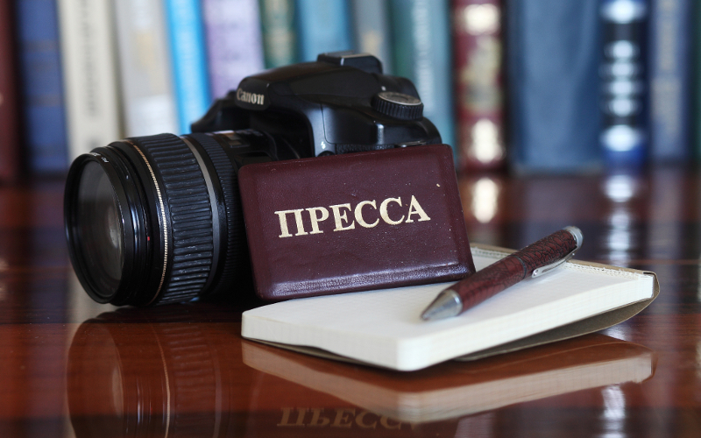

По данному разделу будут финансироваться расходы за оказание услуг по размещению официальных информационных материалов и правовых актов органов местного самоуправления.
Расходы будут осуществляться в рамках муниципальной программы «Информационное обеспечение деятельности органов местного самоуправления Аткарского муниципального района» в 2019-2021 годах в объеме 300,0 тыс. руб. на каждый год планируемого периода. Снижение к уровню 2018 года составило 350,1 тыс. руб. или 53,9 % за счет межбюджетных трансфертов областного бюджета.

Раздел 13 «Обслуживание государственного и муниципального долга»



По данному разделу запланированы расходы на осуществление процентных платежей по долговым обязательствам в сумме 25,0 тыс. руб. на 2019 год, 25,0 тыс.руб. на 2020 год, 25,0 тыс.руб. на 2021 год.

Раздел 14 «Межбюджетные трансферты»
Общий объем межбюджетных трансфертов, предоставляемых из местного бюджета бюджетам поселений составит на 2019 год 2 656,9 тыс. руб., в том числе:
дотация на выравнивание бюджетной обеспеченности из районного фонда финансовой поддержки составит 222,3 тыс.руб.,
дотация на выравнивание бюджетной обеспеченности поселений за счет субвенции из областного бюджета составит 1 895,3 тыс.руб.
иные межбюджетные трансферты на поддержку мер по обеспечению сбалансированности составит 539,3 тыс.руб.
На 2020 год плановые назначения определены в сумме 2 718,0 тыс.руб., на 2021 год в сумме 2 774,1 тыс.руб.

Источники внутреннего финансирования дефицита бюджета
Аткарского муниципального района

Настоящим Проектом на 2019 год предусмотрен профицит местного бюджета в размере 11 000,0 тыс. руб., на 2020 и 2021 годы местный бюджет планируется сбалансированным.
В марте 2019 года наступает срок возврата кредита, полученного из областного бюджета, в сумме 2 025,0 тыс.руб., а в августе того же года – 4700,0 тыс.руб. Возврат предполагается за счет банковского кредита.
На весь планируемый период 2019-2021 годов лимит предоставления бюджетных кредитов бюджетам поселений в год устанавливается в размере 2 100,0 тыс. руб., в том числе для покрытия временного кассового разрыва со сроком возврата в течение бюджетного года – 2 000,0 тыс. руб. и для частичного покрытия дефицитов местных бюджетов со сроком возврата по истечению трех лет – 100,0 тыс. руб.
Предоставление муниципальных гарантий в 2019-2021 годах не предусматривается.
Дефицит бюджета – превышение расходов бюджета над его доходами.
Профицит бюджета – превышение доходов бюджета над его расходами.
ВАЖНО: Обязательное требование, предъявляемое к составлению и утверждению бюджета – это его сбалансированность.
При превышении расходов над доходами принимается решение об источниках покрытия дефицита (например, использовать имеющиеся накопления, остатки, взять в долг) При превышении доходов над расходами принимается решение как их использовать (например, накапливать резервы, остатки, погашать долг).

Информация о муниципальном долге по видам долговых обязательств Аткарского муниципального района на 2018-2022 годы
 |  | ( тыс.руб. )
Наименование | Исполнено  на 01.01.2018 | Исполнено  на 01.11.2018 | Прогноз на 01.01.2019 | Прогноз на 01.01.2020 | Прогноз на 01.01.2021 | Прогноз на 01.01.2022
1 | 2 | 3 | 4 | 5 | 6 | 7
Объем долга муниципального образования субъекта РФ | 9 725,0 | 11 625,0 | 6 725,0 | 6 825,0 | 6 925,0 | 7 025,0
Долговые обязательства по видам:
– Бюджетные кредиты, привлеченные от  других бюджетов бюджетной системы  Российской Федерации | 9725,0 | 9725,0 | 6725,0 | 0,0 | 0,0 | 0
– Кредиты, полученные от кредитных организаций | 0,0 | 0,0 |  | 6825,0 | 6925,0 | 7025,0
– Ценные бумаги | 0,0 | 0,0
– Муниципальные гарантии | 0,0 | 1 900,0 | 0,0 | 0,0 | 0,0 | 0
– Иные долговые обязательства

Отношение объема муниципального долга Аткарского МР к общему объему доходов местного бюджета Аткарского МР без учета объемов безвозмездных поступлений | % | 2018год – 8,6  2019год – 5,6  2020 год – 5,4  2021 год – 5,3

Социально-значимые проекты Аткарского муниципального района
тыс .руб.
№ | Наименование проекта. | Факт 2017г. | Кассовое исполнение  (факт на 01.10.2018г.)  тыс.руб. | Оценка за 2018 год | Прогноз на 2019г. | Прогноз на 2020г. | Прогноз на 2021г.
1 | Ремонт помещений жилищного фонда, находящихся в муниципальной собствености муниципального образования город Аткарск | 100,0 | 81,9 | 100,0 | 100,0  ремонт 2-х помещений , расположенных по адресу г.Аткарск, ул.Пушкина 87 | 100,0  ремонт 1-го помещения , расположенного по адресу г.Аткарск, ул.Пушкина 87 | 100,0  ремонт 1-го помещения , расположенного по адресу г.Аткарск, ул.Пушкина 87
2 | Обеспечение земельных участков, предоставляемых гражданам, имеющих трех и более детей, инженерной инфраструктурой на территории муниципального образования город Аткарск | 200,0 | 0,0 | 200,0 | 200,0  Изготовление ПСД для прокладки водопровода по ул.Оражной к 36-ти участкам | 200,0  прокладка 170 м водопровода по ул.Гончарова к 30-ти участкам | 200,0  прокладка 150 м водопровода по ул.Овражная к 24-мучасткам
3 | Комплексное развитие систем коммунальной инфраструктуры на территории муниципального образования город Аткарск | 900,0 | 400,0 | 900,0 | 900,0  1.прокладка 250 м канализационного коллектора к 2-м многоквартирным домам г.Аткарск ул.Железнодорожная 33 и 35  2. Ремонт участков водопровода по ул.Полевая, Тимирязева ,Нижняя – 410 м | 900,0  1.Перекладка канализационного коллектора по ул.Советской – 220 м  2.Перекладка водопровода по ул.Советская 380 м | 900,0  1.Перекладка канализационного коллектора по ул.Рабочая – 200 м  2.Перекладка водопровода по ул.М.Горького 350 м
4 | Дорожная деятельность в отношении автомобильных дорог местного значения в границах муниципального образования город Аткарск | 15846,2 | 8142,7 | 15846,2 | 10264,0  - очистка дорог от снега 277,112 т.м³ ( 133 км)  - погрузка и вывоз снега и льда с центральных улиц – 600,0 тн  - грейдирование грунтовых дорог 2996,0 т.м²  -ремонт ограждений путепровода ул.Чернышевского – 1 шт  - исправление  профиля  щебеночного основания ул.Саратовская и Волгоградская 4800 м²  -ремонт дорог сплошным покрытием – 2580 м² ул.Первомайская  ⁻ ремонт верхних слоев асфальтового покрытия дорог отдельными участками 2000 м² (ямочный ремонт) на 23 км дорог  - ремонт тротуаров – 940 м² ( Чернышевского, Республиканская)  - приобретение и установка 31 дорожного знака | 10264,0  - очистка дорог от снега 277,112 т.м³ ( 133 км)  - погрузка и вывоз снега и льда с центральных улиц – 600,0 тн  - грейдирование грунтовых дорог 2996,0 т.м²  -ремонт дорог сплошным покрытием – 3580 м² ул.Гоголя  ⁻ ремонт верхних слоев асфальтового покрытия дорог отдельными участками 3000 м² (ямочный ремонт) на 23 км дорог  - ремонт тротуаров – 900 м² ( Республиканская)  - приобретение и установка 28 дорожных знаков | 10264,0 - очистка дорог от снега 277,112 т.м³ ( 133 км)  - погрузка и вывоз снега и льда с центральных улиц – 600,0 тн  - грейдирование грунтовых дорог 2996,0 т.м²  -ремонт дорог сплошным покрытием – 4070 м² ул.Республиканская  ⁻ ремонт верхних слоев асфальтового покрытия дорог отдельными участками 3400 м² (ямочный ремонт) на 23 км дорог  - ремонт тротуаров – 800 м² (Ленина)  - приобретение и установка 28 дорожных знаков
5 | Обустройство мест массового отдыха на территории муниципального образования город Аткарск | 258,6 | 0,0 | 258,6 | 500,0  изготовление проекта на обустройство центральной площади | 500,0  софинансирование в случае выделения средств из федеральгного бюджета на обустройство центральной площади | 500,0  софинансирование в случае выделения средств из федеральгного бюджета на обустройство центральной площади
6 | Благоустройство муниципального образования город Аткарск | 13330,0 | 8621,5 | 13330,0 | 13330,0  содержание в исправном состоянии 103 км электролиний уличного освещения  - оплата потребленной электроэнергии 520,0 тыс.кВт  -содержание 3-х городских кладбищ  - содержание 15248 м.кв. газонов  -валка 48 сухих и аварийных деревьев  - содержание в надлежащем санитарном состоянии тротуаров, автобусных павильонов ( работа 13-ти дворников)  - содержание в исправном состоянии 3-х подвесных пешеходных мостов  - обустройство и содержание 1-го городского пляжа | 13330,0  содержание в исправном состоянии 103 км электролиний уличного освещения  - оплата потребленной электроэнергии 480,0 тыс.кВт  содержание 3-х городских кладбищ  - содержание 15248 м.кв. газонов  -валка 48 сухих и аварийных деревьев  - содержание в надлежащем санитарном состоянии тротуаров, автобусных павильонов ( работа 13-ти дворников)  - содержание в исправном состоянии 3-х подвесных пешеходных мостов  - обустройство и содержание 1-го городского пляжа | 13330,0  содержание в исправном состоянии 103 км электролиний уличного освещения  - оплата потребленной электроэнергии 460,0 тыс.кВт  содержание 3-х городских кладбищ  - содержание 15248 м.кв. газонов  -валка 48 сухих и аварийных деревьев  - содержание в надлежащем санитарном состоянии тротуаров, автобусных павильонов ( работа 13-ти дворников)  - содержание в исправном состоянии 3-х подвесных пешеходных мостов  - обустройство и содержание 1-го городского пляжа
7 | Физкультурно-массовые и спортивные мероприятия муниципального образования г. Аткарск | 6520,0 | 4938,1 | 6520,0 | Проведение: 1 фестивалей, 1 спартакиад, 2 туристических слетов,5 турниров,5 кубков, 2 первенств (по видам спорта, нормативам) приобретение наградного материала.Участие в обласных соревнованиях: в 1 фестивалях, 2 спартакиадах, 1 Первенстве, 5 соревнованиях (по видам спорта, нормативам)Предоставление субсидий МАУ ФОК «Дельфин».5800,0 | Проведение: 2 фестивалей, 1 спартакиад, 2 туристических слетов,5 турниров,5 кубков, 3 первенств (по видам спорта, нормативам) приобретение наградного материала.Участие в обласных соревнованиях: в 2 фестивалях, 2 спартакиадах, 3 Первенстве, 5 соревнованиях (по видам спорта, нормативам)Предоставление субсидий МАУ ФОК «Дельфин».5800,0 | Проведение: 2 фестивалей, 1 спартакиад, 2 туристических слетов,6 турниров,6кубков, 3 первенств (по видам спорта, нормативам) приобретение наградного материала.Участие в обласных соревнованиях: в 1 фестивалях, 2 спартакиадах, 1 Первенстве, 5 соревнованиях (по видам спорта, нормативам)Предоставление субсидий МАУ ФОК «Дельфин».5800,0

Муниципальная программа – объединяет все финансовые и иные ресурсы, планируемые для достижения определенной стратегической цели
социально-экономического развития муниципального района

Объмы бюджетных ассигнований по муниципальным программам местного бюджета Аткарского МР на 2019 год и на плановый период 2020 и 2021 годов
 |  |  |  |  |  |  |  |  |  |  |  | 2 019,0 | (тыс. рублей)
 | Наименование |  |  |  |  |  |  |  | Целевая статья | Цели программы | Сумма и целевые показатели
 | Наименование |  |  |  |  |  |  |  | Целевая статья | Цели программы | 2019 год | 2020 год | 2021 год
 | 1 |  |  |  |  |  |  |  | 2 | 3 | 4 | 5 | 6
 | Муниципальная программа "Профилактика правонарушений,противодействие терроризму и экстремизму,незаконному обороту наркотических средств и усиление борьбы с преступностью на территории Аткарского муниципального района на 2019-2021 годы" |  |  |  |  |  |  |  | 01 0 00 00000 | реализация политики в области профилактики правонарушений, недопущение террактов на территории МР | 40,0 приобретение компьютерной техники для ОМВД России по Аткарскому району; 10,0 изготовление 100 плакатов и 150 памяток по мерам антитеррористического характера с целью правового информирования населения; 10,0 изготовление 150 буклетов, 100 плакатов для проведения информационно-пропагандистских мероприятий по профилактике наркомании | 40,0 приобретение компьютерной техники для ОМВД России по Аткарскому району; 10,0 изготовление 250 буклетов и 150 плакатов по мерам противодействия экстремизму и терроризму с целью правового информирования населения; 10,0 изготовление 250 листовок и 100 буклетов для проведения информационно-пропагандистских мероприятий по профилактике наркомании | 40,0 - косметический ремонт участкового пункта полиции ОМВД России по Аткарскому районуна ул.Талалихина г.Аткарска ; 10,0 - изготовление 100 буклетов и 250 листовок действиям при возникновении чрезвычайных ситуаций террористического характера с целью правового информирования населения; 10,0 - изготовление 250 листовок и 150 памяток для проведения информационно-пропагандистских мероприятий по профилактике наркомании
 | Муниципальная программа "Инвентаризация и учет объектов муниципального нежилого фонда Аткарского муниципального района Саратовской области на 2019-2021 годы" |  |  |  |  |  |  |  | 04 0 00 00000 | Оформления технической документации | 113,0 Выполнение технической инвентаризации объектов водоснабжения 7 шт., проведение оценки 10 объектов для проведения аукционов, изготовление проектов перепланировки 2 объекта по Пушкина, 87, получение справок на 4 объекта недвижимости | 100,0 Выполнение технической инвентаризации объектов муниципальной собственности 7 шт., проведение оценки 10 объектов для проведения аукционов | 87,0 Выполнение технической инвентаризации объектов муниципальной собственности 7 шт., проведение оценки 10 объектов для проведения аукционов
 | Муниципальная программа "Противодействие коррупции в Аткарском муниципальном районе Саратовской области на 2019-2021 годы" |  |  |  |  |  |  |  | 24 0 00 00000 | Уменьшение преступлений коррупционной направленности | 7,0 повышение квалификации 1 муниципального служащего в сфере противодействия коррупции | 7,0 повышение квалификации 1 муниципального служащего в сфере противодействия коррупции, издание плакатов и баннеров | 7,0 повышение квалификации 1 муниципального служащего в сфере противодействия коррупции, издание плакатов и баннеров
 | Муниципальная программа "Административно-хозяйственное и бухгалтерское обслуживание органов местного самоуправления и муниципальных учреждений Аткарского муниципального района на 2019-2021 годы" |  |  |  |  |  |  |  | 25 0 00 00000 | Обслуживание подразделений администрации и учреждений в части бухучета и хозяйственного обслуживания | 21 518,5 | 20 206,6 | 20 194,6
 | Муниципальная программа" Развитие муниципальной службы в Аткарском муниципальном районе на 2019-2021 годы" |  |  |  |  |  |  |  | 32 0 00 00000 | Развитие высококвалифицированного кадрового состава муниципальной службы | 50,0 повышение квалификации 5 муниципальных служащих | 50,0 повышение квалификации 5 муниципальных служащих | 50,0 повышение квалификации 5 муниципальных служащих
 | Муниципальная программа "Профилактика алкоголизма, наркомании, токсикомании и табакокурения среди несовершеннолетних на территории Аткарского муниципального района на 2019 год" |  |  |  |  |  |  |  | 61 0 00 00000 | Недопущение роста числа алкогольно- и нарко- зависимых, сокращение табакокурения среди несовершеннолетних | 20 Проведение 10 массовых мероприятий среди школьников и учащихся Аткарского района
 | Муниципальная программа"Профилактика правонарушений и преступлений среди несовершеннолетних и в отношении несовершеннолетних в Аткарском муниципальном районе на 2017-2019 гг" |  |  |  |  |  |  |  | 64 0 00 00000 | Сокращение числа преступлений, совершаемых несовершеннолетними | 13 Издание 5 брошюр-памяток для несовершеннолетних, проведение 7 профилактических мероприятий
 | Муниципальная программа "Предупреждение заболеваемости геморрагической лихорадкой с почечным синдромом на территории Аткарского муниципального района на 2019 год" |  |  |  |  |  |  |  | 62 0 00 00000 | Снижение заболеваемости,путем проведения обработки частных домовладений | 80,0 Обработка домовладений в местах распространения грызунов
 | Муниципальная программа "Предупреждение и ликвидация чрезвычайных ситуаций,связанных с пропуском весенних паводковых вод на территории Аткарского муниципального района на 2018-2020 годы" |  |  |  |  |  |  |  | 74 0 00 00000 | Обеспечение безопасного пропуска паводковых вод | 65 Приобретение спасательного инвентаря и оборудования | 65 Приобретение спасательного инвентаря и оборудования
 | Муниципальная программа "Дорожная деятельность в отношении автомобильных дорог общего пользования местного значения в границах в Аткарского муниципального района на 2019-2021года" |  |  |  |  |  |  |  | 08 0 00 00000 | Выполнение работ по очистке дорог от снега, ремонт межпоселковых дорог с.Сазоново, ст. Чемизовка, д.Новая-Ивановка | 30639,2 Исправление профиля щебеночного основания автомобильных дорог в границах сельских населенных пунктов Барановского,Даниловского, Ершовского, Лопуховского, Кочетовского, Озерного МО 42810 м2; Механизированная очистка от снега автомобильных дорог в границах сельских населенных пунктов 214,2 км и автомобильных дорог вне границ сельских населенных пунктов 165,3 км | 21200Исправление профиля щебеночного основания автомобильных дорог в границах сельских населенных пунктов Барановского,Даниловского, Ершовского, Лопуховского, Кочетовского, Озерного МО 42810 м2; Механизированная очистка от снега автомобильных дорог в границах сельских населенных пунктов 214,2 км и автомобильных дорог вне границ сельских населенных пунктов 165,3 км | 21200Исправление профиля щебеночного основания автомобильных дорог в границах сельских населенных пунктов Барановского,Даниловского, Ершовского, Лопуховского, Кочетовского, Озерного МО 42810 м2; Механизированная очистка от снега автомобильных дорог в границах сельских населенных пунктов 214,2 км и автомобильных дорог вне границ сельских населенных пунктов 165,3 км
 | Муниципальная программа "Формирование и проведение государственного кадастрового учета земельных участков на 2019-2021 г для передачи бесплатно гражданам, имеющим трех и более детей" |  |  |  |  |  |  |  | 03 0 00 00000 | Отмежовывание не менее 10 участков для передачи гражданам | 100,0 Проведение межевания 20 земельных участков на территории Аткарского района | 100,0 Проведение межевания 20 земельных участков на территории Аткарского района | 100,0 Проведение межевания 20 земельных участков на территории Аткарского района
 | Муниципальная программа "Формирование и проведение государственного кадастрового учета земельных участков на 2019-2021 годы для муниципальных нужд Аткарского муниципального района" |  |  |  |  |  |  |  | 05 0 00 00000 | Показатель1. Проведение кадастровых работ и государственного кадастрового учета земельных участков  2. Проведение оценки для организации и проведения аукционов по продаже земельных участков и/или продаже права на заключение договоров аренды земельных участков | 150,0 Проведение кадастровых работ по установлению границ населенных пунктов 20 шт., изготовление оценки на 10 объектов для продажи или сдачи в аренду | 150,0 Проведения межевания 20 земельных участков, изготовление оценки на 10 объектов для продажи или сдачи в аренду | 150,0 Проведения межевания 20 земельных участков, изготовление оценки на 10 объектов для продажи или сдачи в аренду
 | Муниципальная программа "Развитие малого и среднего предпринимательства в Аткарском районе на 2019 - 2021 годы" |  |  |  |  |  |  |  | 06 0 00 00000 | Участие в софинансировании федералной и областной программ поддержки | 10,0 | 10,0 | 10,0
 | Муниципальная программа "Разработка документов территориального планирования и градостроительного зонирования Аткарского муниципального района на 2019 год" |  |  |  |  |  |  |  | 29 0 00 00000 | разработка документов, необходимых для градостроительного зонирования | 800 1)внесение изменений в СТп Аткарского МР 2) разработка генерального плана Даниловского мо
 | Муниципальная программа "Энергосбережение и повышение энергетической эффективности Аткарского муниципального района на 2019 год" |  |  |  |  |  |  |  | 65 0 00 00000 | Повышение энергоэффективности на 3% | 1250,00 установка блочной котельной в с.Вяжля
 | Муниципальная программа "Развитие образования Аткарского муниципального района на 2019-2021 годы" |  |  |  |  |  |  |  | 70 0 00 00000 | Доведение доли муниципальных общеобразовательных учреждений, соответствующих современным требованиям обучения до 71%; Доведение обеспеченности детей дошкольного возраста местами в дошкольных образовательных учреждениях (количество мест на 1000 детей) до уровня 782 | 411 892,8 | 403 202,6 | 425 313,3
 | Муниципальная программа "Развитие культуры на территории Аткарского муниципального района Саратовской области на 2019-2021 годы " |  |  |  |  |  |  |  | 71 0 00 00000 | Доведение среднего размера заработной платы работников муниципальных учреждений культуры и искусства до уровня, утвержденного указами Президента РФ | 77 899,0 | 70 252,0 | 70 450,7
 | Муниципальная программа "Организация летнего отдыха, оздоровления и занятости детей и подростков Аткарского муниципального района на 2019 год" |  |  |  |  |  |  |  | 09 0 00 00000 | Создание условий, направленных на сохранение и стабилизацию системы летнего отдыха, оздоровления, занятости детей и подростков | 2 764,0
 | Муниципальная программа "Социальная политика Аткарского муниципального района на 2019-2021 годы" |  |  |  |  |  |  |  | 73 0 00 00000 | Обеспечение установленных выплат почетным гражданам, муниципальных пенсий и т. д. | 3 124,3 | 3 151,8 | 3 179,4
 | Муниципальная программа "Обеспечение жильем молодых семей" |  |  |  |  |  |  |  | 21 0 00 00000 | Участие в Федеральной программе Жилище не менее чем 1 семьи в год | 10,0 | 10,0
 | Муниципальная программа "Предоставление гражданам субсидий на оплату жилого помещения и коммунальных услуг на 2019-2021 годы" |  |  |  |  |  |  |  | 28 0 00 00000 | Предоставление гражданам субсидий на оплату ЖКУ и повышение доступности социальных выплат | 5539,6 для предоставлния субсидий на ЖКУ 558 семьям | 5744,6 для предоставления субсидий на ЖКУ 578 семьям | 5957,1для предоставления судсидий на ЖКУ 600 семьям
 | Муниципальная программа "Развитие физической культуры, спорта и туризма Аткарского муниципального района на 2019-2021 год" |  |  |  |  |  |  |  | 22 0 00 00000 | Проведение фестивалей, соревнований, видов испытаний (тестов), нормативов и требований комплекса ГТО (приобретение наградного материала) | Проведение: 3 фестивалей, 2 спартакиад, 3 туристических слетов,10 турниров,10 кубков, 5 первенств (по видам спорта, нормативам) приобретение наградного материала.Участие в обласных соревнованиях: в 3 фестивалях, 5 спартакиадах, 2 Первенствам, 10 соревнованиях (по видам спорта, нормативам)Предоставление субсидий МАУ СШ г.Аткарска. 6728,6 | Проведение 5 фестивалей, 2 спартакиад, 11 турниров,3 туристических слетов,10 кубков, 6 первенств (по видам спорта, нормативам) приобретение наградного материала.Участие в обласных соревнованиях: в 3 фестивалях, 5 спартакиадах, 2 Первенствам, 10 соревнованиях (по видам спорта, нормативам)Предоставление субсидий МАУ СШ г.Аткарска. 5750,6 | Проведение 5 фестивалей, 2 спартакиад, 12 турниров,11 кубков,3 туристических слетов, 8 первенств (по видам спорта, нормативам) приобретение наградного материала.Участие в обласных соревнованиях: в 4 фестивалях, 5 спартакиадах, 4 Первенствах, 10 соревнованиях (по видам спорта, нормативам)Предоставление субсидий МАУ СШ г.Аткарска. 5750,6
 | Муниципальная программа " Информационное обеспечение деятельности органов местного самоуправления Аткарского муниципального района на 2019-2021 годы" |  |  |  |  |  |  |  | 31 0 00 00000 | Повышение привлекательности муниципальных СМИ и повышение информационной открытости ОМС | 300,0 | 300,0 | 300,0
 | Всего |  |  |  |  |  |  |  |  |  | 563 144,0 | 530 340,2 | 552 789,7

Справочно : численность жителей района | Человек | 2018год – 40421  2019год – 39934  2020 год – 39934  2021 год – 39934



Контактная информация для граждан:

Администрация Аткарского муниципального района

Саратовской области
адрес: 412420, Саратовская область, г. Аткарск, ул. Советская, дом 64
телефон: 8 (84552) 3-32-22
email: uprdel64@yandex.ru
график работы: понедельник-пятница с 8.00 до 17.00, обед с 13.00 до 14.00

Финансовое управление администрации Аткарского муниципального района
адрес: 412420, Саратовская область, г. Аткарск, ул. Советская, дом 64
телефон: 8 (84552) 3-29-06
email: foatkarsk@yandex.ru.
график работы: понедельник-пятница с 8.00 до 17.00, обед с 13.00 до 14.00

Начальник Финансового управления администрации Аткарского муниципального района

Жабоедова Марина Юрьевна

